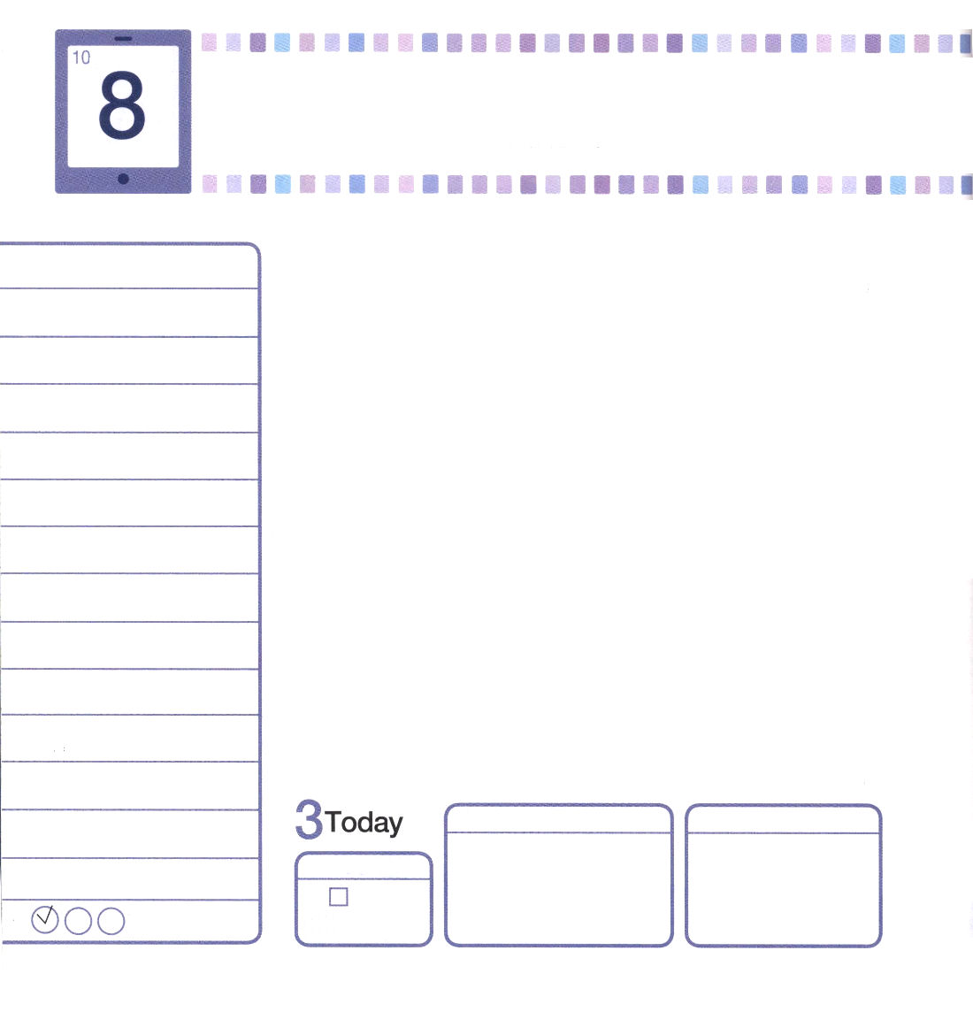
月曜日
月
日
ローマ7:24～25
私は、ほんとうにみじめな人間です。だれがこの死の、からだから、私を救い出してくれるのでしょうか。私たちの主イエス・キリストのゆえに、ただ神に感謝します。ですから、この私は、心では神の律法に仕え、肉では罪の律法に仕えているのです。

これは、なんですか？病気がはやく良くなれるように手助けする治療法として、ガン細胞をなくすNK細胞を増加させて、免疫力を強化して、痛みをやわらげる、万病に効く薬です。それは「笑い」です。競争社会で、からだと心が病気になっている人に笑いという薬をあげて、健康な生活に導いてあげる笑いの伝道師がまさに「笑い治療師」です。人々に幸せウイルスを伝えて、夢と希望を抱くように手助けするすてきな職業ですね。同じように、神様がレムナントを現場とたましいを生かすように「霊的な笑い伝道師」として呼ばれました。私の生活現場は、神様がくださった黄金漁場です。とても重要な神様の計画と祝福がその中にあるからです。多くの友だちが神様を離れて、心と思いが病気になって、比較意識、被害意識、否定的な心を持って生きていきます。それだけではなく、勉強に対するストレスと家庭で受けた心の傷を持っています。みなさんは万病に効く薬であるイエス様を伝えてあげながら、まことの喜びを伝える笑い伝道師になりましょう。そのために、福音エリートらしい規律をどのように準備できるか考えてみましょう。

ていこくれいはいに せいこうしたら
チェックしよう
しへん86
きょうの
みことば
でんどう
きょうの
きょうの
いのり
いちにち １しょう かみさまの
みことばを よもう！

2012.5.29(ミッションホーム訓練メッセージ)
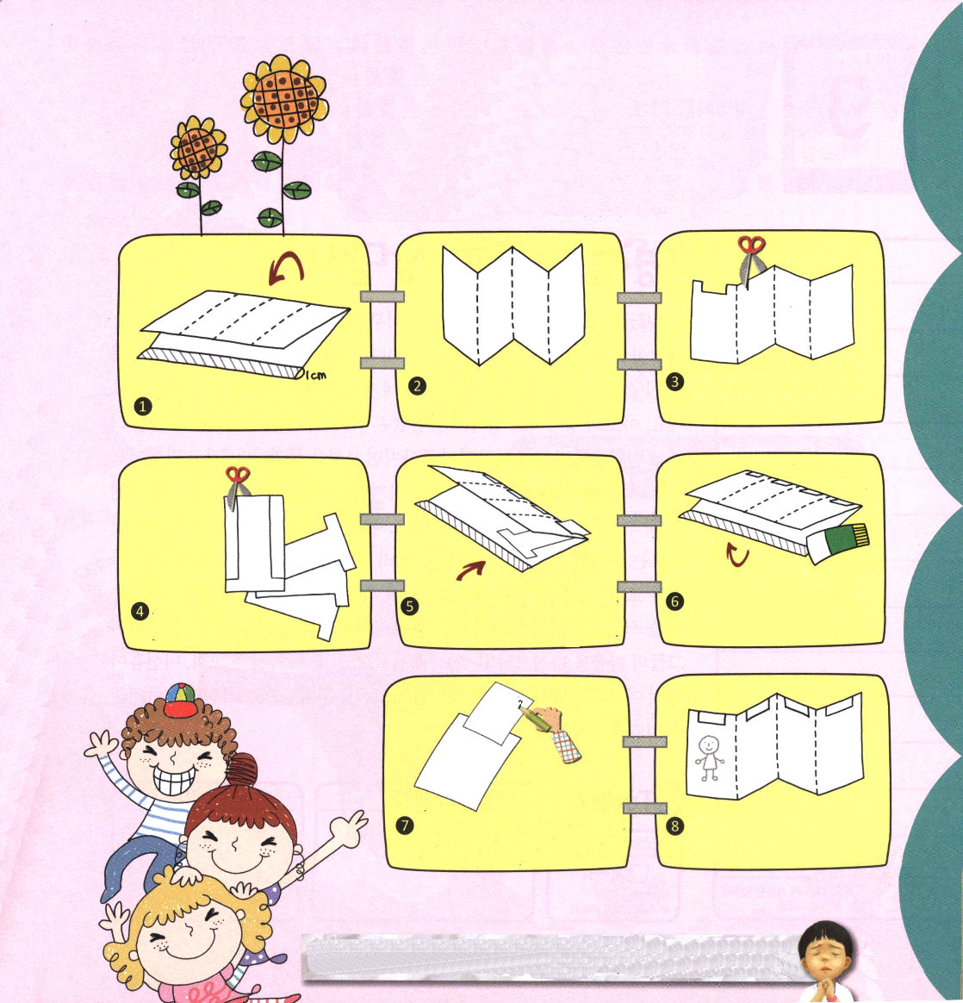

レムナントの使命は、多くの人に福音を伝えることです！伝道する友だちのプロフィールを作って祈りましょう。（最後の2ページを使ってください）

ふろく①を切り抜き、表裏はりあわせて、半分におります
表紙が前にくるようにして、もう半分におります。
半分におった部分を絵のように四角のかたちに切ります。

Tの字のふろく②をふろく
①のともだちの名前に
合わせていれます。
ふろく①ののりの面に
のりをつけて、中から
落ないようにします。
ふろく②を
切り抜いて表裏ではりあわせます

中の紙を上にひっぱり
出したあと、ともだちの
祈りの課題を書きます
完成した本の表紙にともだちの写真をはって、
下に名前を書きます。

にくださったであるでさせてください。をはなれて、とい、たましいがのをでかすいのにならせてください。イエス・キリストのおによっておいのりします。アーメン

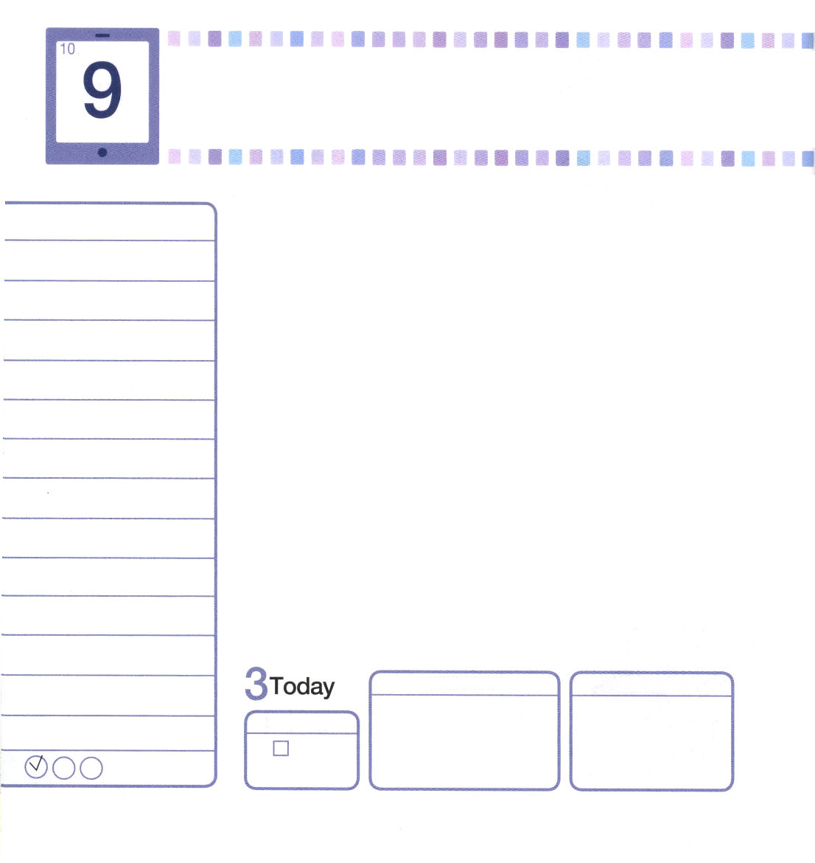
火曜日
月
日
マタイ11:28
すべて、疲れた人、重荷を負っている人は、わたしのところに来なさい。わたしがあなたがたを休ませてあげます。

「細菌がたくさんついている「つめ」で皮膚をかけばどうなるでしょうか。そうです。細菌が皮膚の中に入りますね」私たちのまわりにアトピー皮膚炎で苦しんでいる友だちがたくさんいるでしょう。アトピー800万時代に新しくできた職業が「アトピーカウンセラー」です。アトピーカウンセラーとして仕事をする、ある人は「子どもたちが私が知らせたことをそのまま実践して、アトピー皮膚炎が良くなれば、やりがいを感じます」と話しました。
科学が発達して、りっぱなお医者さんもたくさんいますが、それだけ世の中にいろいろな病気がずっと生まれています。なによりも、神様を離れたたましいは、やすまずにやってくる問題にだれかが解答を知らせることを待っています。個人、家庭と教会が正確な福音を知らないので、苦しんでいます。むしろ仏教では「テムプルステイ」というのを作って観光客を寺に宿泊させて、お寺での生活を体験させながら、その人々の心をぐっとつかむということです。福音を持った私たちの家庭と教会、ミッションホームが「霊的アトピーカウンセラー」になって、霊的なアトピーを福音でなおしてあげるように祈ります。

ていこくれいはいに せいこうしたら
チェックしよう
しへん87
きょうの
みことば
でんどう
きょうの
きょうの
いのり
いちにち １しょう かみさまの
みことばを よもう！

2012.5.29（いやしの働き訓練メッセージ）
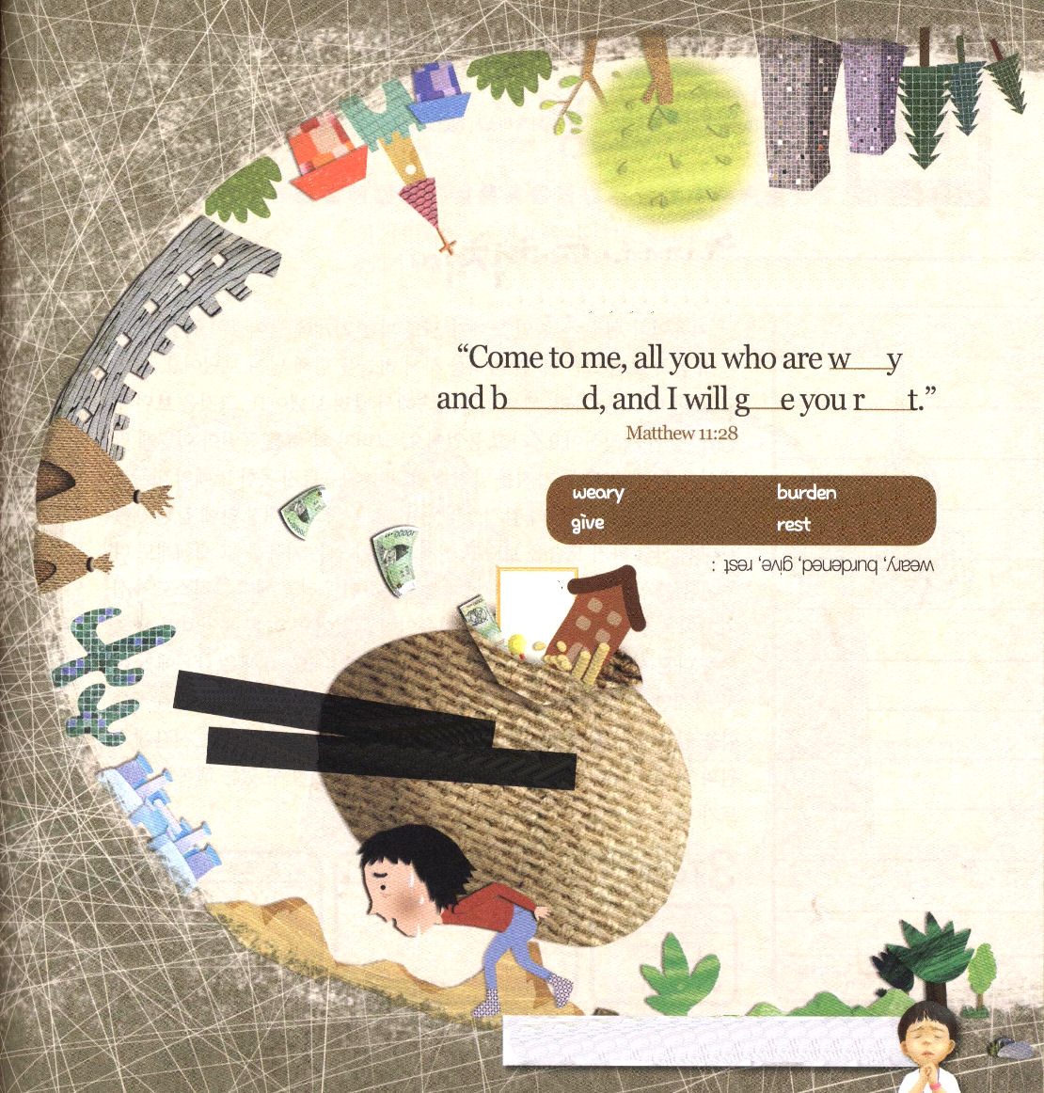

にくださったで、にしんでいるくのたましいをでかすことができますように。イエス・キリストのおによっておいのりします。アーメン

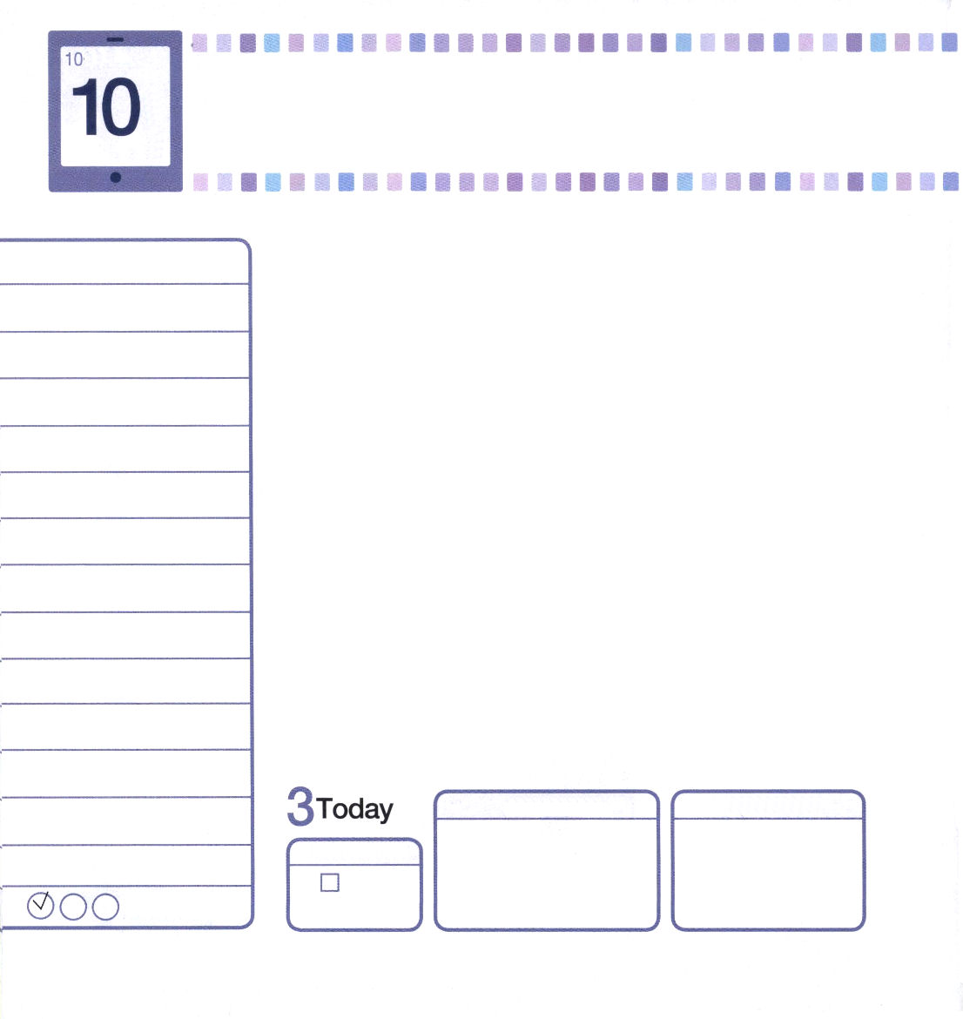
水曜日
月
日
創世記45:1～5
今、私をここに売ったことで心を痛めたり、怒ったりしてはなりません。神はいのちを救うために、あなたがたより先に、私を遣わしてくださったのです。(5)

自由人になった老いた黒人の奴隷が、鳥を売る店に入りました。鳥篭の中をつくづく見ていた彼は、鳥一羽を買って、空に向かって飛び立たせました。そして、一匹、二匹、三匹を引続き飛び立たせました。それを見た主人が「あなたは、まともな精神状態ですか」と尋ねました。するとその老いた黒人がこのように話しました。「あなたは2つのことを知りません。自由でない奴隷の悲劇と、自由を得たことがどれくらい感激なのか」彼は鳥篭の中に閉じ込められた鳥を見ながら、自分の過去の姿を見て、いま自分が得た自由をその鳥にも分けてやりたかったのでした。悪魔に奴隷になっていた私たちは、イエス・キリストの十字架の死と復活を通して、まことの自由人になりました。老いた黒人のように、その祝福を他の人に分けてあげたい心がありますか。ヨセフは、監獄に奴隷で行ったのですが「主がヨセフとともにおられたので」ひとりでも神様が与えられる力を受けました。ひとりでいる時間が孤独でこわいのですか。ひとりでいる時間に救いの感謝とまことの自由を味わったら、ひとりでも、すっくと立ち上がる幸せなレムナントになれます。

ていこくれいはいに せいこうしたら
チェックしよう
しへん88
きょうの
みことば
でんどう
きょうの
きょうの
いのり
いちにち １しょう かみさまの
みことばを よもう！

2012.5.30（フィリピンレムナント大会1講）
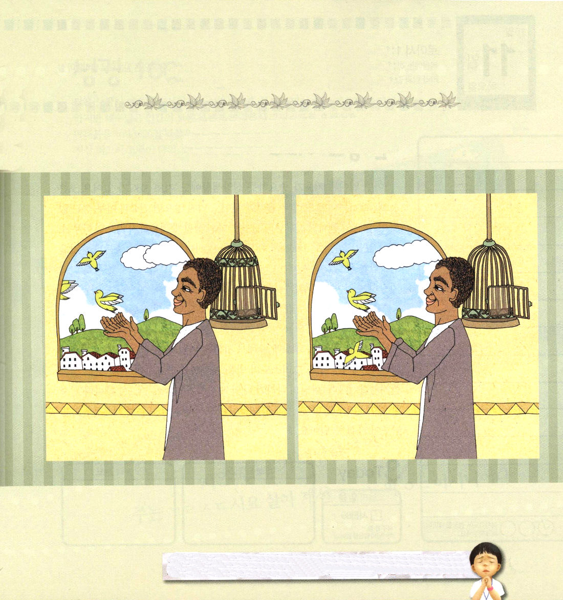

まことの自由を得た黒人奴隷の話を考えながら、私たちが受けた救いを黙想してみましょう。（ちがうところ５箇所）

の7のレムナントのように、とのでもとともにいるびをわわせてください。ひとりでいるにのといをることができるみをください。イエス・キリストのおによっておいのりします。アーメン

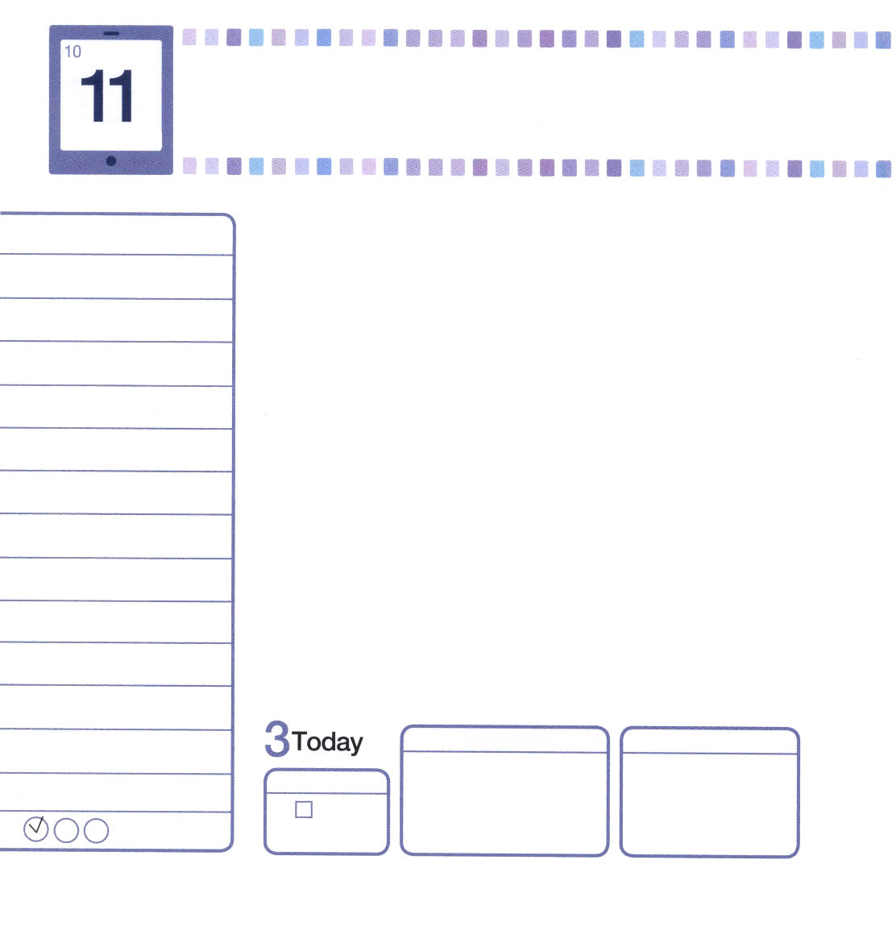
木曜日
月
日
ローマ1:17
なぜなら、福音のうちには神の義が啓示されていて、その義は、信仰に始まり信仰に進ませるからです。「義人は信仰によって生きる」と書いてあるとおりです。

どんな事でも基礎が重要なように、信仰生活にも「基礎ABC」があります。AはApplication適用です。良い食べ物があっても食べなければ健康となんの関係もないように、たましいの糧である神様のみことばを私の生活に適用しなければ、なんの効果もありません。BはBelief信仰です。信仰は、神様がくださる祝福と答えを伝える通路です。CはChristキリストです。イエス・キリストを正確に知って自慢するのが信仰生活なのです。サタンはイエスより「ただイエス」と恐れます。「基礎ABC」を必ず記憶して実践したら、すてきな信仰のレムナントとして勝利できます。マタイ16章16節「あなたは生ける神の御子キリストです」という信仰の告白の前で、サタンはぶるぶる震えて離れます。みなさんは、王のような祭司であり、キリストの光を自慢して宣言するために呼ばれた預言者です。神の国が私の背景なので、祈る時ごとにすばらしいことが行われるでしょう。神様が必ずレムナントを通して世界福音化を成し遂げて行くと信じます。

ていこくれいはいに せいこうしたら
チェックしよう
しへん89
きょうの
みことば
でんどう
きょうの
きょうの
いのり
いちにち １しょう かみさまの
みことばを よもう！

2011.5.31（フィリピンレムナント大会2講）
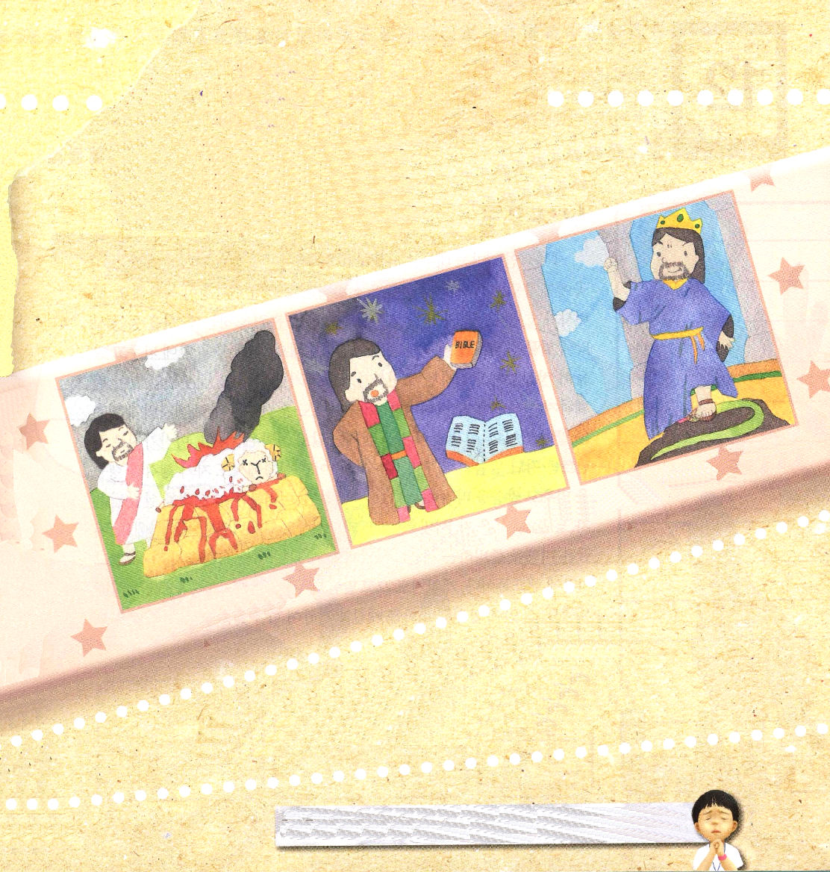

多くの人がイエス様を預言者や神秘主義者、奉仕を多くする人だと思っていました。しかし、イエス様は人間のすべての問題を解決されるキリストとして来られました。
マタイ16:13～20のみことばをもう一度黙想しながらいちばん重要な聖句を覚えましょう。
地上最高の告白が私のものになるようにしてくださいと
お祈りしましょう。

シモン・ペテロが答えて言った。

「あなたは、生ける の キ です。」

にあるのチャンピオンのように、がばれるのレムナントにならせてください。にくださったとをじてうことができますように。イエス・キリストのおによっておいのりします。アーメン

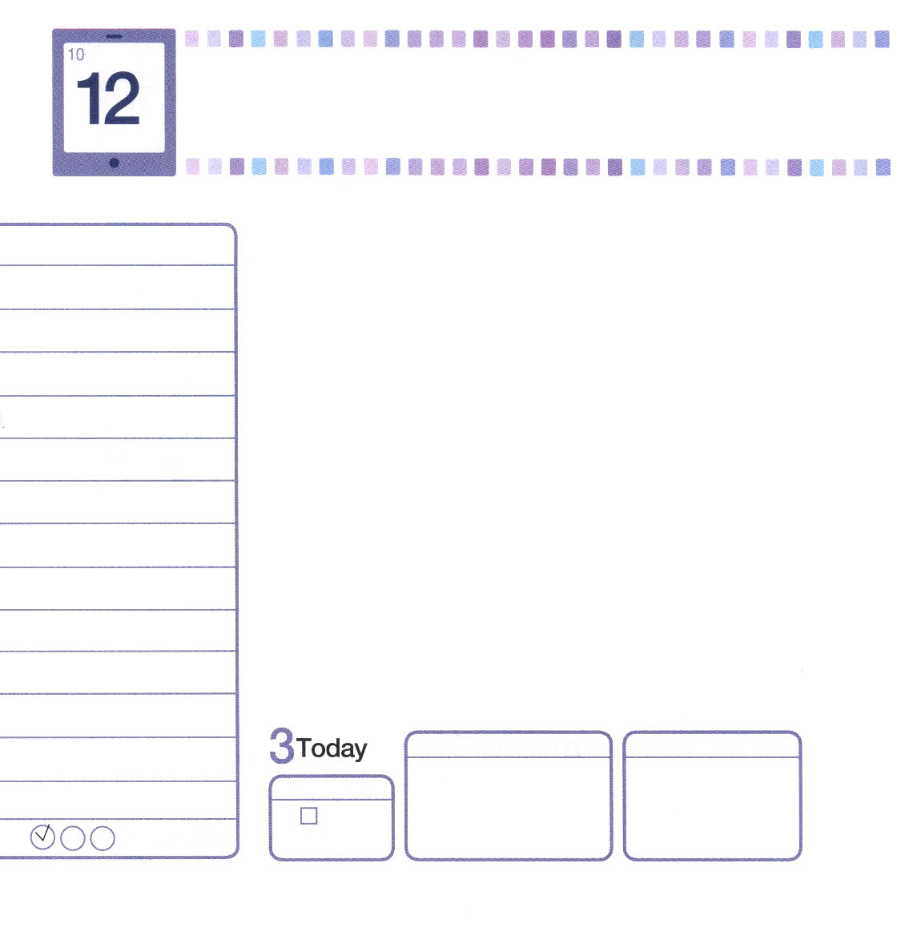

金曜日
月
日
コロサイ2:2～3
それは、この人たちが心に励ましを受け、愛によって結び合わされ、理解をもって豊かな全き確信に達し、神の奥義であるキリストを真に知るようになるためです。このキリストのうちに、知恵と知識との宝がすべて隠されているのです。

世界的な名馬は、大部分サウジアラビアで訓練した馬だと言われます。そこでヨーロッパの王たちが乗る馬を選ぶのですが、その訓練過程が独特です。調教師がふえを吹いて、すぐに行動を止める訓練をするのに、三日間砂漠に馬を置いておけば、つゆだけ飲んで気力が尽きます。このとき、水を前に置くと馬は我を忘れて走って行くのですが、そのときに調教師がふえを吹きます。大部分の馬は節制できなくて水を飲むのですが、その瞬間にも訓練を受けたとおり本来の場所に止まる馬がいます。この馬が王に仕える馬として選ばれるのです。同じように、レムナントは講壇のみことばのふえに従って、どんな状況でも自分の考えと行動を止めてみことばについて行かなければなりません。なぜなら、みなさんはこの時代を生かす残った者、残る者、残れる者、サミット（頂上=summit）、伝道弟子として呼ばれたためです。今は未来を準備する時刻表なので、ひとりでいる時間を必ず持ちましょう。その時間に携帯電話やゲーム機も切って、みことばが語るイエス・キリストを黙想してみましょう。その中に発見する宝物を毎日発見して力を受ければ、神様はすべてをくださるでしょう。

ていこくれいはいに せいこうしたら
チェックしよう
しへん90
きょうの
みことば
でんどう
きょうの
きょうの
いのり
いちにち １しょう かみさまの
みことばを よもう！

2012.5.31（フィリピンレムナント大会3講）

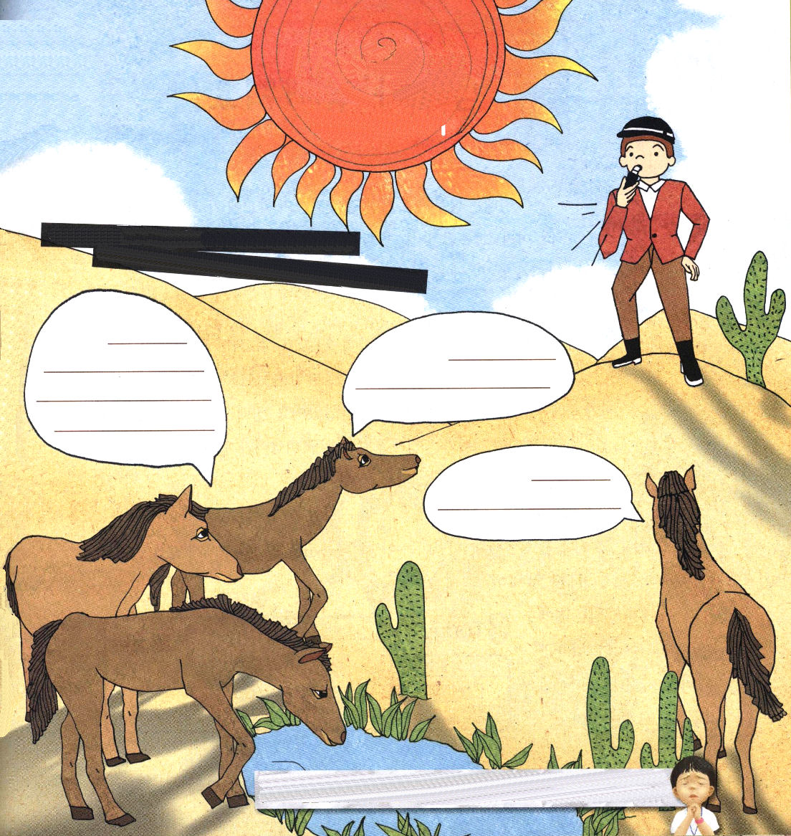

＊私がいちばん
恵みを受けたこと。

＊講壇のみことばのタイトルと聖書箇所

＊実践すること

こののは、をらず、ですが、たちにせなをくださってありがとうございます。こののレムナントとしてみことばにってをさせてください。イエス・キリストのおによっておいのりします。アーメン

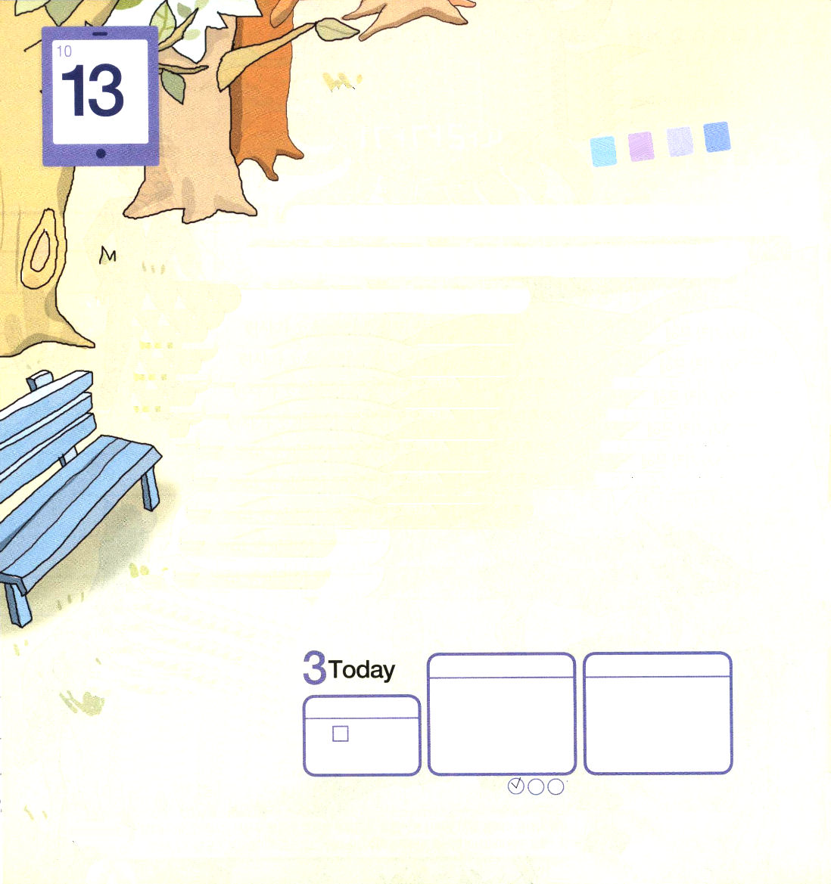
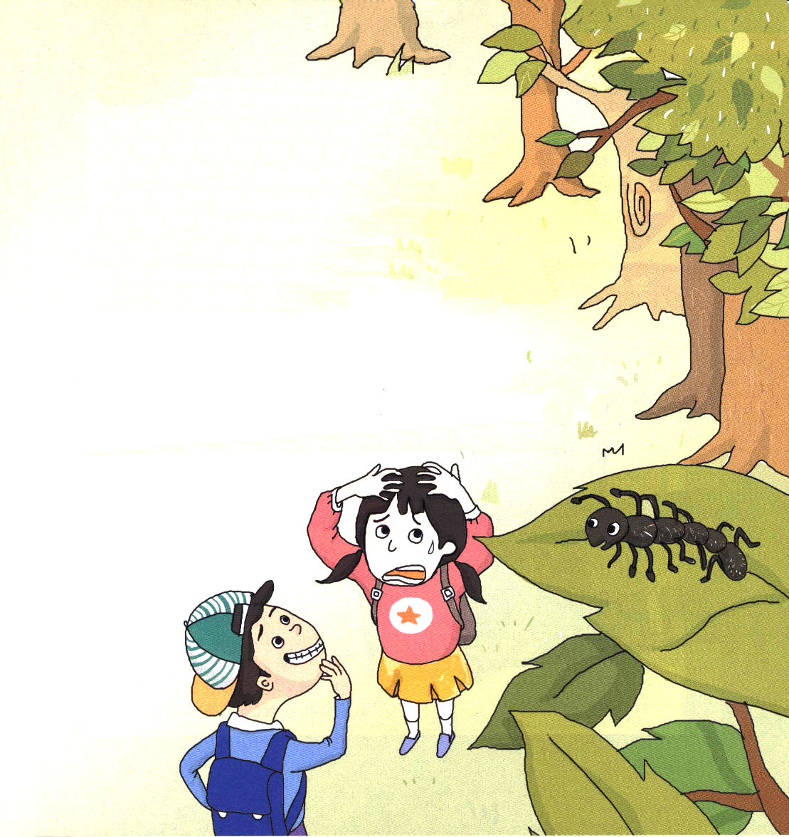
土曜日
月
日

マミは木が茂った道を歩きながら学校に通っていました。その
とき、頭にポトン！と、なにかが落ちたように感じました。な
にかな？頭をさわってみたら、他でもない、足がものすごくたくさんある黒い虫でした。
「うわぁ～!!!」
マミは悲鳴をあげながら走りました。まっくろい虫のたくさんの足!黒いからだ!すべてのことが気味が悪かったのです!からだがわけもなくブルブル震えて、全身に冷や汗が流れました。しばらく走っていたら、マミの目に涙がうっすら出てくるの
が分かりました。マミは虫が本当にこわかったのです。涙をうかべなが
ら歩いていくマミを見て、友だちのミキオがマミの肩を触りました。恐れ
に震えていたマミは、とても驚きました。
「あぁ！びっくりした！」
マミは、ひどくからだが震えました。ミキオは、ふしぎそうな顔でマミに言いました。
「マミ、ぼくだよ。ぼく。どうしたの？」
「歩いていたら、ものすごく足がたくさんある虫が、私の頭に落ちてきたの」
ミキオは、マミの話を聞いて、大きく笑いました。

ていこくれいはいに せいこうしたら チェックしよう
しへん91
きょうの
みことば
でんどう
きょうの
きょうの
いのり
いちにち １しょう かみさまの
みことばを よもう！

「マミ、虫はとっても小さな昆虫だよ。
きみを殺すこともできないのに、
なんでこわがるんだい？」
「わからない。気味が悪いの。からだにつくのが
いやなの」
ミキオはしばらく考えていて、マミに言いました。
「マミ、虫が足を踏み外して木から落ちて、たまたまきみの
頭に落ちたんだよ。虫はどれほどこわかっただろう。
自分を踏んで殺すこともできる人の頭に落ちたんだから。
ぼくたちがこわがることを静かに見たら、なんでもないことが多いんだよ」

私たちは何に恐れを感じるのでしょうか。恐れの対象を分かって
みればなんでもないことが多いのです。事実は、私の心が恐ろしいと
感じるのです。それは、サタンがくれる心です。神様は恐れと心配する
心ではなく、まことの平和を
くださるでしょう。

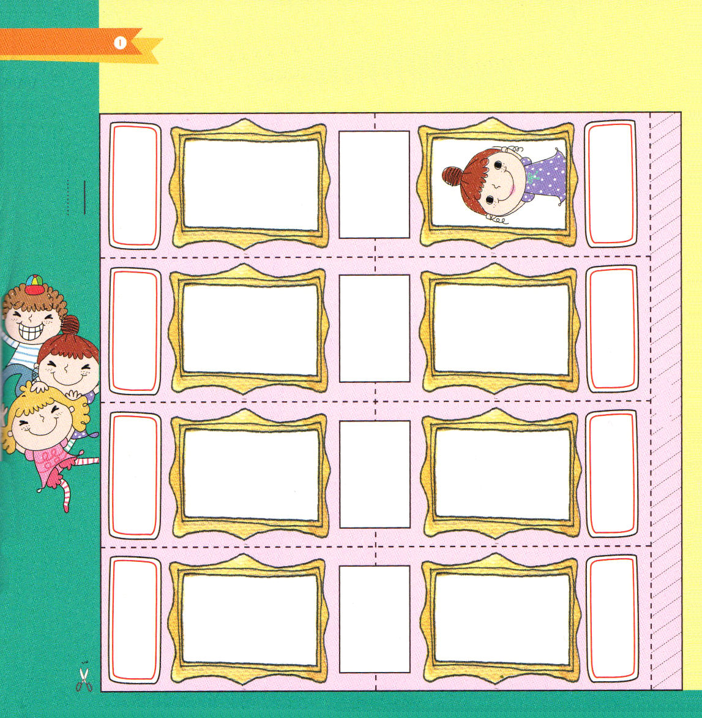
でんどう

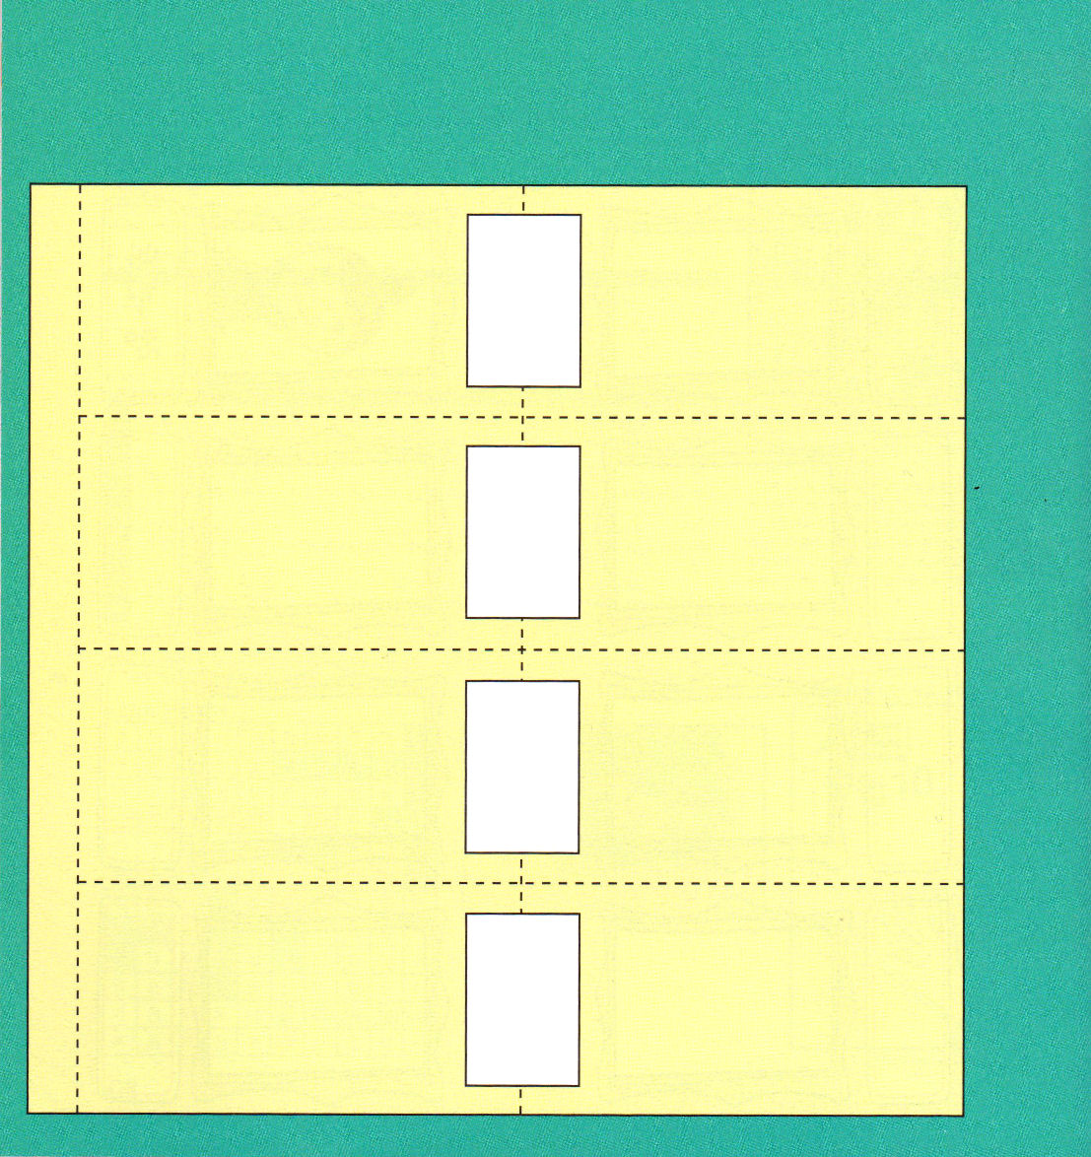

プロフィール

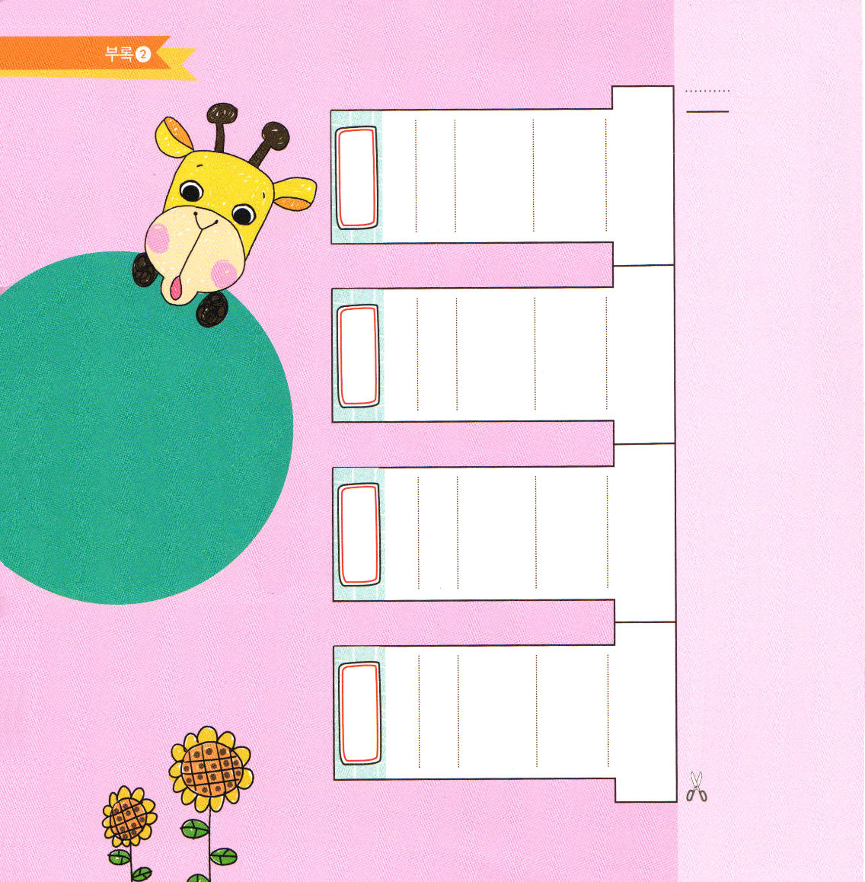

なまえ
ねんれい：
すんでいる ところ：
ともだちが
くるしんでいる
もんだい：
いのりのかだい：

なまえ
ねんれい：
すんでいる ところ：
ともだちが
くるしんでいる
もんだい：
いのりのかだい：

なまえ
ねんれい：
すんでいる ところ：
ともだちが
くるしんでいる
もんだい：
いのりのかだい：

なまえ
ねんれい：
すんでいる ところ：
ともだちが
くるしんでいる
もんだい：
いのりのかだい：

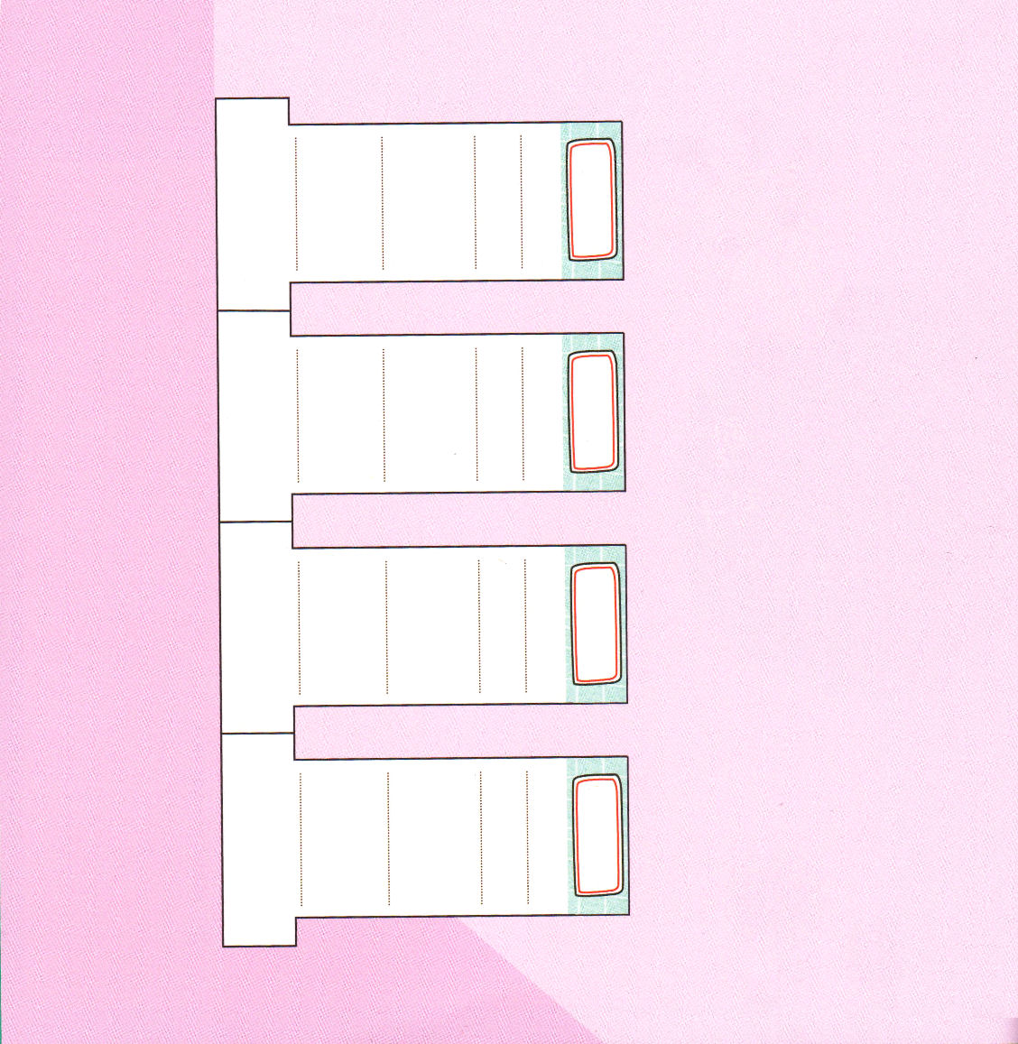

なまえ
ねんれい：
すんでいる ところ：
ともだちが
くるしんでいる
もんだい：
いのりのかだい：

なまえ
ねんれい：
すんでいる ところ：
ともだちが
くるしんでいる
もんだい：
いのりのかだい：
なまえ
ねんれい：
すんでいる ところ：
ともだちが
くるしんでいる
もんだい：
いのりのかだい：
なまえ
ねんれい：
すんでいる ところ：
ともだちが
くるしんでいる
もんだい：
いのりのかだい：

